Об утверждении регламентов государственных услуг в сфере религиозной деятельности
Утративший силу
Постановление акимата Костанайской области от 30 апреля 2014 года № 186. Зарегистрировано Департаментом юстиции Костанайской области 4 июня 2014 года № 4810. Утратило силу постановлением акимата Костанайской области от 16 ноября 2015 года № 482
Сноска. Утратило силу постановлением акимата Костанайской области от 16.11.2015 № 482 (вводится в действие со дня его подписания).
В соответствии со статьей 16 Закона Республики Казахстан от 15 апреля 2013 года "О государственных услугах", с Законом Республики Казахстан от 11 октября 2011 года "О религиозной деятельности и религиозных объединениях" и постановлением Правительства Республики Казахстан от 24 февраля 2014 года № 137 "Об утверждении стандартов государственных услуг в сфере религиозной деятельности" акимат Костанайской области ПОСТАНОВЛЯЕТ:
1. Утвердить прилагаемые регламенты государственных услуг:
1) "Проведение регистрации и перерегистрации лиц, осуществляющих миссионерскую деятельность";
2) "Выдача решения об утверждении расположения специальных стационарных помещений для распространения религиозной литературы и иных информационных материалов религиозного содержания, предметов религиозного назначения";
3) "Выдача решения о согласовании расположения помещений для проведения религиозных мероприятий за пределами культовых зданий (сооружений)".
2. Контроль за исполнением настоящего постановления возложить на заместителя акима Костанайской области Бектурганова С.Ч.
3. Настоящее постановление вводится в действие по истечении десяти календарных дней после дня его первого официального опубликования, но не ранее введения в действие постановления Правительства Республики Казахстан от 24 февраля 2014 года № 137 "Об утверждении стандартов государственных услуг в сфере религиозной деятельности".
Аким области Н. Садуакасов
Утвержден
постановлением акимата
от 30 апреля 2014 года
№ 186
Регламент
государственной услуги "Проведение регистрации и перерегистрации лиц, осуществляющих миссионерскую деятельность"
1. Общие положения
1. Государственная услуга "Проведение регистрации и перерегистрации лиц, осуществляющих миссионерскую деятельность" (далее - государственная услуга) оказывается местным исполнительным органом области (государственное учреждение "Управление по делам религий акимата Костанайской области") (далее – услугодатель).
Прием заявлений и выдача результатов оказания государственной услуги осуществляется услугодателем.
2. Форма оказываемой государственной услуги – бумажная.
3. Результат оказания государственной услуги – свидетельство о регистрации (перерегистрации) миссионера по форме, согласно приложению 1 к Стандарту государственной услуги "Проведение регистрации и перерегистрации лиц, осуществляющих миссионерскую деятельность", утвержденному постановлением Правительства Республики Казахстан от 24 февраля 2014 года № 137 "Об утверждении стандартов государственных услуг в сфере религиозной деятельности" (далее - Стандарт) либо мотивированный ответ об отказе в оказании государственной услуги в случаях и по основаниям, предусмотренным пунктом 10 Стандарта.
Форма предоставления результата оказания государственной услуги: бумажная.
2. Описание порядка действий структурных подразделений (работников) услугодателя в процессе оказания государственной услуги
4. Основанием для начала процедуры (действия) по оказанию государственной услуги является заявление услугополучателя согласно приложению 2 к Стандарту и документы, указанные в пункте 9 Стандарта (далее – пакет документов).
5. Содержание каждой процедуры (действия), входящей в состав процесса оказания государственной услуги, длительность его выполнения:
1) сотрудник услугодателя принимает пакет документов, осуществляет их регистрацию и выдает копию заявления услугополучателю (30 минут). Передает пакет документов руководителю услугодателя (15 минут).
Результат процедуры – копия заявления услугополучателя со штампом, содержащая дату и время приема документов, с указанием фамилии, имени, отчества лица, принявшего документы;
2) руководитель услугодателя определяет ответственного исполнителя, налагает соответствующую визу (3 часа).
Результат процедуры – виза руководителя услугодателя;
3) ответственный исполнитель услугодателя изучает представленный пакет документов, направляет материалы религиозного содержания и предметы религиозного назначения на религиоведческую экспертизу в Агентство Республики Казахстан по делам религий (далее – уполномоченный орган), по результатам религиоведческой экспертизы подготавливает проект результата оказания государственной услуги (27 календарных дней).
Результат процедуры - проект результата оказания государственной услуги;
Срок регистрации или перерегистрации приостанавливается при проведении религиоведческой экспертизы для получения заключения по материалам религиозного содержания и предметов религиозного назначения.
В случае приостановления оказания государственной услуги по основанию предусмотренном подпунктом 1) пункта 4 Стандарта, услугодатель уведомляет услугополучателя о приостановлении оказания государственной услуги с указанием его срока в течение двух рабочих дней со дня приостановления (продления религиоведческой экспертизы);
4) уполномоченный орган обеспечивает проведение религиоведческой экспертизы на представленные материалы и в установленные сроки направляет результат религиоведческой экспертизы услугодателю.
Результат процедуры – заключение религиоведческой экспертизы;
Экспертиза проводится в срок, не превышающий 30 календарных дней со дня поступления объекта экспертизы. Срок проведения экспертизы может продлеваться на 30 календарных дней при необходимости изучения экспертом (экспертами) дополнительных материалов и информации для проведения экспертизы.
5) руководитель услугодателя ознакамливается с проектом результата оказания государственной услуги и подписывает его (2 календарных дня).
Результат процедуры – подписанный результат оказания государственной услуги;
6) сотрудник услугодателя выдает результат оказания государственной услуги услугополучателю (30 минут).
Результат процедуры – выдача результата оказания государственной услуги.
3. Описание порядка взаимодействия структурных подразделений (работников) услугодателя в процессе оказания государственной услуги
6. Перечень структурных подразделений (работников) услугодателя, которые участвуют в процессе оказания государственной услуги:
1) сотрудник услугодателя;
2) руководитель услугодателя;
3) ответственный исполнитель услугодателя.
4) уполномоченный орган.
7. Описание последовательности процедур (действий) между структурными подразделениями (работниками) с указанием длительности каждой процедуры (действия):
1) сотрудник услугодателя после осуществления приема пакета документов, их регистрации и выдачи услугополучателю копии заявления о регистрации пакета документов (30 минут), передает пакет документов руководителю услугодателя для наложения визы (15 минут);
2) руководитель услугодателя ознакамливается с пакетом документов и передает его с соответствующей визой ответственному исполнителю услугодателя (3 часа);
3) ответственный исполнитель услугодателя, изучив пакет документов, направляет материалы религиозного содержания и предметы религиозного назначения на религиоведческую экспертизу в уполномоченный орган, по результатам религиоведческой экспертизы подготавливает проект результата оказания государственной услуги, и передает проект результата оказания государственной услуги руководителю услугодателя (27 календарных дней);
4) уполномоченный орган обеспечивает проведение религиоведческой экспертизы на представленные материалы и в установленный сроки направляет результат религиоведческой экспертизы услугодателю;
5) руководитель услугодателя приняв соответствующее решение, передает результат оказания государственной услуги сотруднику услугодателя (2 календарных дня);
6) сотрудник услугодателя осуществляет выдачу результата оказания государственной услуги услугополучателю (30 минут).
8. Блок-схема последовательности процедур (действий) между структурными подразделениями (работниками) с указанием длительности каждой процедуры (действия) указана в приложении 1 к Регламенту.
Сноска. Пункт 8 - в редакции постановления акимата Костанайской области от 02.09.2014 № 434 (вводится в действие по истечении десяти календарных дней после дня его первого официального опубликования).
9. Справочник бизнес-процессов оказания государственной услуги указана в приложении 2 к Регламенту.
Сноска. Регламент дополнен пунктом 9 в соответствии с постановлением акимата Костанайской области от 02.09.2014 № 434 (вводится в действие по истечении десяти календарных дней после дня его первого официального опубликования).
4. Описание порядка взаимодействия с центром обслуживания населения и (или) иными услугодателями, а также порядка использования информационных систем в процессе оказания государственной услуги
Взаимодействие с центром обслуживания населения и (или) иными услугодателями, а также использования информационных систем в процессе оказания государственной услуги не предусмотрены.
Приложение 1
к Регламенту государственной услуги
"Проведение регистрации и перерегистрации лиц,
осуществляющих миссионерскую деятельность"
Блок-схема последовательности процедур (действий) между структурными подразделениями (работниками) с указанием длительности каждой процедуры (действия)
Сноска. Приложение 1 - в редакции постановления акимата Костанайской области от 02.09.2014 № 434 (вводится в действие по истечении десяти календарных дней после дня его первого официального опубликования).
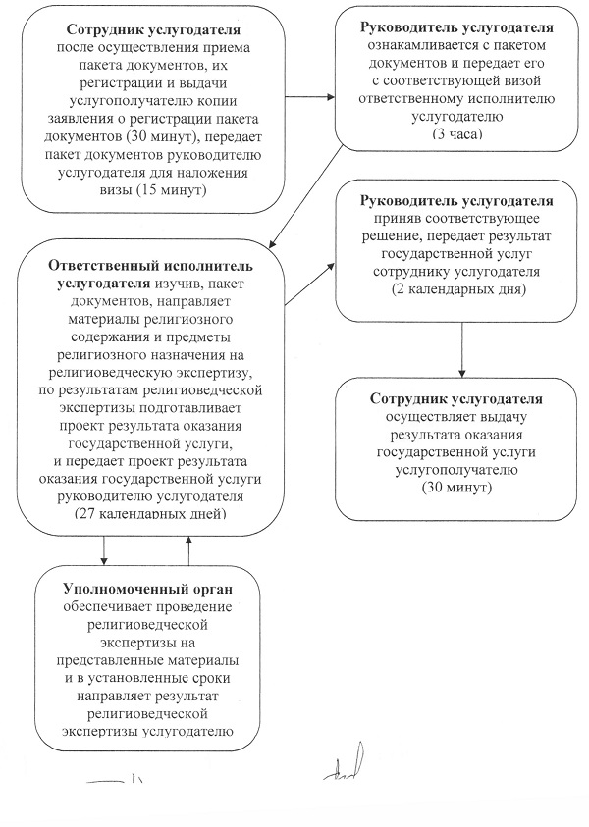
Приложение 2
к Регламенту государственной услуги
"Проведение регистрации и перерегистрации лиц,
осуществляющих миссионерскую деятельность"
Справочник бизнес-процессов оказания государственной услуги "Проведение регистрации и перерегистрации лиц, осуществляющих миссионерскую деятельность"
Сноска. Регламент дополнен приложением 2 в соответствии с постановлением акимата Костанайской области от 02.09.2014 № 434 (вводится в действие по истечении десяти календарных дней после дня его первого официального опубликования).
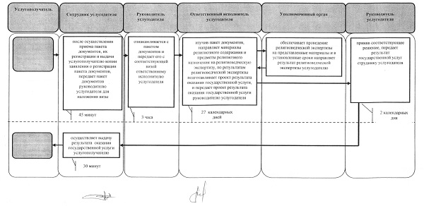
Условные обозначения
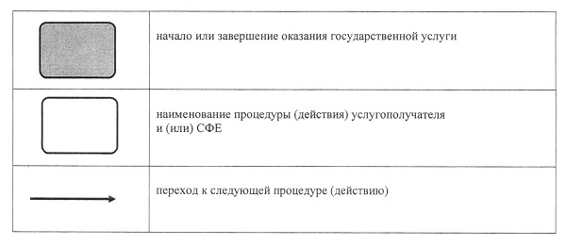
Утвержден
постановлением акимата
от 30 апреля 2014 года
№ 186
Регламент
государственной услуги "Выдача решения об утверждении расположения специальных стационарных помещений для распространения религиозной литературы и иных информационных материалов религиозного содержания, предметов религиозного назначения"
1. Общие положения
1. Государственная услуга "Выдача решения об утверждении расположения специальных стационарных помещений для распространения религиозной литературы и иных информационных материалов религиозного содержания, предметов религиозного назначения" (далее - государственная услуга) оказывается местным исполнительным органом области (государственное учреждение "Управление по делам религий акимата Костанайской области") (далее – услугодатель).
Прием заявлений и выдача результатов оказания государственной услуги осуществляется услугодателем.
2. Форма оказываемой государственной услуги – бумажная.
3. Результат оказания государственной услуги – решение об утверждении расположения специальных стационарных помещений для распространения религиозной литературы и иных информационных материалов религиозного содержания, предметов религиозного назначения (далее – постановление).
Форма предоставления результата оказания государственной услуги: бумажная.
2. Описание порядка действий структурных подразделений (работников) услугодателя в процессе оказания государственной услуги
4. Основанием для начала процедуры (действия) по оказанию государственной услуги является заявление услугополучателя согласно приложению к Стандарту "Выдача решения об утверждении расположения специальных стационарных помещений для распространения религиозной литературы и иных информационных материалов религиозного содержания, предметов религиозного назначения", утвержденного постановлением Правительства Республики Казахстан от 24 февраля 2014 года № 137 "Об утверждении стандартов государственных услуг в сфере религиозной деятельности" (далее - Стандарт) и документы, указанные в пункте 9 Стандарта (далее – пакет документов).
5. Содержание каждой процедуры (действия), входящей в состав процесса оказания государственной услуги, длительность его выполнения:
1) сотрудник услугодателя принимает пакет документов, осуществляет их регистрацию и выдает копию заявления услугополучателю (30 минут). Передает пакет документов руководителю услугодателя (15 минут).
Результат процедуры – копия заявления услугополучателя со штампом, содержащим дату и время приема документов, с указанием фамилии, инициалов лица, принявшего документы;
2) руководитель услугодателя определяет ответственного исполнителя, налагает соответствующую визу (3 часа).
Результат процедуры – виза руководителя услугодателя;
3) ответственный исполнитель услугодателя изучает представленный пакет документов и подготавливает соответствующий проект постановления (18 календарных дней).
Результат процедуры – проект постановления;
4) руководитель услугодателя ознакамливается с проектом постановления и представляет в акимат области (1 календарный день).
Результат процедуры – представление проекта постановления в акимат области;
5) акимат области рассматривает и подписывает представленный проект постановления (10 календарных дней).
Результат процедуры – подписанное постановление;
6) выдача решения услугополучателю (30 минут).
Результат процедуры – выдача результата оказания государственной услуги.
3. Описание порядка взаимодействия структурных подразделений (работников) услугодателя в процессе оказания государственной услуги
6. Перечень структурных подразделений (работников) услугодателя, которые участвуют в процессе оказания государственной услуги:
1) сотрудник услугодателя;
2) руководитель услугодателя;
3) ответственный исполнитель услугодателя;
4) акимат.
7. Описание последовательности процедур (действий) между структурными подразделениями (работниками) с указанием длительности каждой процедуры (действия):
1) сотрудник услугодателя после осуществления приема пакета документов, их регистрации и выдачи услугополучателю копии заявления о регистрации пакета документов (30 минут), передает пакет документов руководителю услугодателя для наложения визы (15 минут);
2) руководитель услугодателя ознакамливается с пакетом документов и передает его с соответствующей визой ответственному исполнителю услугодателю (3 часа);
3) ответственный исполнитель услугодателя, изучив пакет документов, передает подготовленный проект постановления руководителю услугодателя (18 календарных дней);
4) руководитель услугодателя ознакамливается с проектом постановления, принимает решение о представлении проекта постановления в акимат области (1 календарный день);
5) акимат области рассматривает представленный проект постановления, подписывает его и передает сотруднику услугодателя (10 календарных дней);
6) сотрудник услугодателя осуществляет выдачу результата оказания государственной услуги услугополучателю (30 минут).
8. Блок-схема последовательности процедур (действий) между структурными подразделениями (работниками) с указанием длительности каждой процедуры (действия) указана в приложении 1 к Регламенту.
Сноска. Пункт 8 - в редакции постановления акимата Костанайской области от 02.09.2014 № 434 (вводится в действие по истечении десяти календарных дней после дня его первого официального опубликования).
9. Справочник бизнес-процессов оказания государственной услуги указана в приложении 2 к Регламенту.
Сноска. Регламент дополнен пунктом 9 в соответствии с постановлением акимата Костанайской области от 02.09.2014 № 434 (вводится в действие по истечении десяти календарных дней после дня его первого официального опубликования).
4. Описание порядка взаимодействия с центром обслуживания населения и (или) иными услугодателями, а также порядка использования информационных систем в процессе оказания государственной услуги
Взаимодействие с центром обслуживания населения и (или) иными услугодателями, а также использования информационных систем в процессе оказания государственной услуги не предусмотрены.
Приложение 1
к Регламенту государственной услуги
"Выдача решения об утверждении расположения
специальных стационарных помещений
для распространения религиозной литературы
и иных информационных материалов религиозного
содержания, предметов религиозного назначения"
Блок-схема последовательности процедур (действий) между структурными подразделениями (работниками) с указанием длительности каждой процедуры (действия)
Сноска. Приложение 1 - в редакции постановления акимата Костанайской области от 02.09.2014 № 434 (вводится в действие по истечении десяти календарных дней после дня его первого официального опубликования).
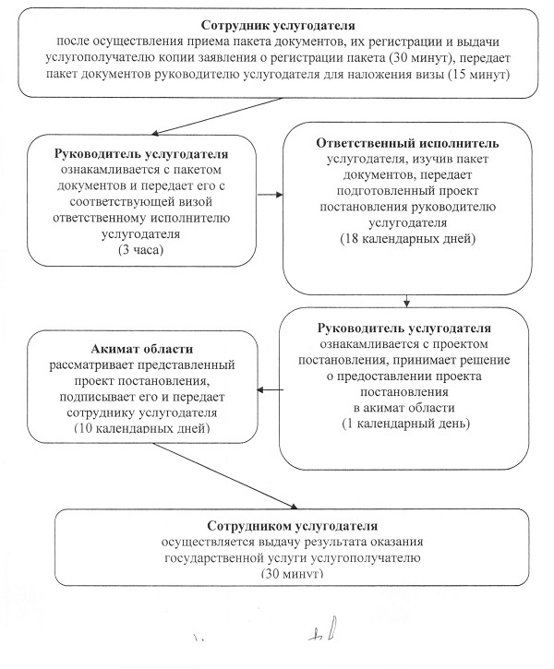
Приложение 2
к Регламенту государственной услуги
"Выдача решения об утверждении расположения
специальных стационарных помещений
для распространения религиозной литературы
и иных информационных материалов религиозного
содержания, предметов религиозного назначения"
Справочник бизнес-процессов оказания государственной услуги "Выдача решения об утверждении расположения специальных стационарных помещений для распространения религиозной литературы и иных информационных материалов религиозного содержания, предметов религиозного назначения"
Сноска. Регламент дополнен приложением 2 в соответствии с постановлением акимата Костанайской области от 02.09.2014 № 434 (вводится в действие по истечении десяти календарных дней после дня его первого официального опубликования).
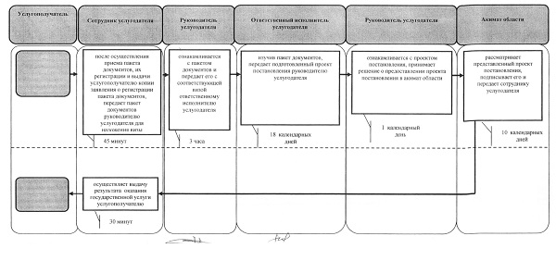
Условные обозначения
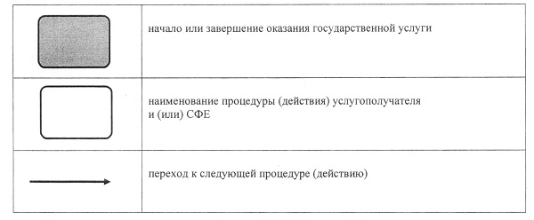
Утвержден
постановлением акимата
от 30 апреля 2014 года
№ 186
Регламент
государственной услуги "Выдача решения о согласовании расположения помещений для проведения религиозных мероприятий за пределами культовых зданий (сооружений)"
1. Общие положения
1. Государственная услуга "Выдача решения о согласовании расположения помещений для проведения религиозных мероприятий за пределами культовых зданий (сооружений)" (далее - государственная услуга) оказывается местным исполнительным органом области (государственное учреждение "Управление по делам религий акимата Костанайской области") (далее – услугодатель).
Прием заявлений и выдача результатов оказания государственной услуги осуществляется услугодателем.
2. Форма оказываемой государственной услуги – бумажная.
3. Результат оказания государственной услуги – письмо-согласование о согласовании расположения помещения для проведения религиозных мероприятий за пределами культовых зданий (сооружений) либо мотивированный ответ об отказе в оказании государственной услуги в случаях и по основаниям, предусмотренным пунктом 10 Стандарта государственной услуги "Выдача решения о согласовании расположения помещений для проведения религиозных мероприятий за пределами культовых зданий (сооружений)", утвержденному постановлением Правительства Республики Казахстан от 24 февраля 2014 года № 137 "Об утверждении стандартов государственных услуг в сфере религиозной деятельности" (далее - Стандарт).
Форма предоставления результата оказания государственной услуги: бумажная.
2. Описание порядка действий структурных подразделений (работников) услугодателя в процессе оказания государственной услуги
4. Основанием для начала процедуры (действия) по оказанию государственной услуги является заявление услугополучателя согласно приложению к Стандарту и документы, указанные в пункте 9 Стандарта (далее – пакет документов).
5. Содержание каждой процедуры (действия), входящей в состав процесса оказания государственной услуги, длительность его выполнения:
1) сотрудник услугодателя принимает пакет документов, осуществляет их регистрацию и выдает копию заявления услугополучателю (30 минут). Передает пакет документов руководителю услугодателя (15 минут).
Результат процедуры – копия заявления услугополучателя со штампом, содержащая дату и время приема документов, с указанием фамилии, имени, отчества лица, принявшего документы;
2) руководитель услугодателя определяет ответственного исполнителя, налагает соответствующую визу (3 часа).
Результат процедуры – виза руководителя услугодателя;
3) ответственный исполнитель услугодателя изучает представленный пакет документов на соответствие предъявляемым требованиям, подготавливает проект результата оказания государственной услуги (28 календарных дней).
Результат процедуры - проект результата оказания государственной услуги;
4) руководитель услугодателя ознакамливается с проектом результата оказания государственной услуги и подписывает его (1 календарный день).
Результат процедуры – подписанный результат оказания государственной услуги;
5) сотрудник услугодателя выдает результат оказания государственной услуги услугополучателю (30 минут).
Результат процедуры – выдача результата оказания государственной услуги.
3. Описание порядка взаимодействия структурных подразделений (работников) услугодателя в процессе оказания государственной услуги
6. Перечень структурных подразделений (работников) услугодателя, которые участвуют в процессе оказания государственной услуги:
1) сотрудник услугодателя;
2) руководитель услугодателя;
3) ответственный исполнитель услугодателя.
7. Описание последовательности процедур (действий) между структурными подразделениями (работниками) с указанием длительности каждой процедуры (действия):
1) сотрудник услугодателя после осуществления приема пакета документов, их регистрации и выдачи услугополучателю копии заявления о регистрации пакета документов (30 минут), передает пакет документов руководителю услугодателя для наложения визы (15 минут);
2) руководитель услугодателя ознакамливается с пакетом документов и передает его с соответствующей визой ответственному исполнителю услугодателя (3 часа);
3) ответственный исполнитель услугодателя, изучив пакет документов, передает подготовленный проект результата оказания государственной услуги руководителю услугодателя (28 календарных дней);
4) руководитель услугодателя приняв соответствующее решение, передает результат оказания государственной услуги сотруднику услугодателя (1 календарный день);
5) сотрудник услугодателя осуществляет выдачу результата оказания государственной услуги услугополучателю (30 минут).
8. Блок-схема последовательности процедур (действий) между структурными подразделениями (работниками) с указанием длительности каждой процедуры (действия) указана в приложении 1 к Регламенту.
Сноска. Пункт 8 - в редакции постановления акимата Костанайской области от 02.09.2014 № 434 (вводится в действие по истечении десяти календарных дней после дня его первого официального опубликования).
9. Справочник бизнес-процессов оказания государственной услуги указана в приложении 2 к Регламенту.
Сноска. Регламент дополнен пунктом 9 в соответствии с постановлением акимата Костанайской области от 02.09.2014 № 434 (вводится в действие по истечении десяти календарных дней после дня его первого официального опубликования).
4. Описание порядка взаимодействия с центром обслуживания населения и (или) иными услугодателями, а также порядка использования информационных систем в процессе оказания государственной услуги
Взаимодействие с центром обслуживания населения и (или) иными услугодателями, а также использования информационных систем в процессе оказания государственной услуги не предусмотрены.
Приложение 1
к Регламенту государственной услуги
"Выдача решения о согласовании расположения
помещений для проведения религиозных мероприятий
за пределами культовых зданий (сооружений)"
Блок-схема последовательности процедур (действий) между структурными подразделениями (работниками) с указанием длительности каждой процедуры (действия)
Сноска. Приложение 1 - в редакции постановления акимата Костанайской области от 02.09.2014 № 434 (вводится в действие по истечении десяти календарных дней после дня его первого официального опубликования).
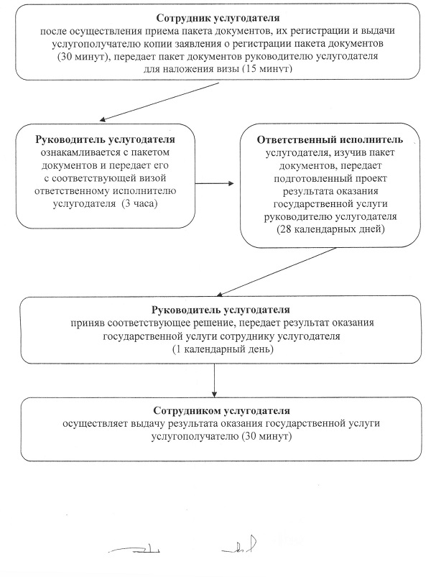
Приложение 2
к Регламенту государственной услуги
"Выдача решения о согласовании расположения
помещений для проведения религиозных мероприятий
за пределами культовых зданий (сооружений)"
Справочник бизнес-процессов оказания государственной услуги "Выдача решения о согласовании расположения помещений для проведения религиозных мероприятий за пределами культовых зданий (сооружений)"
Сноска. Регламент дополнен приложением 2 в соответствии с постановлением акимата Костанайской области от 02.09.2014 № 434 (вводится в действие по истечении десяти календарных дней после дня его первого официального опубликования).
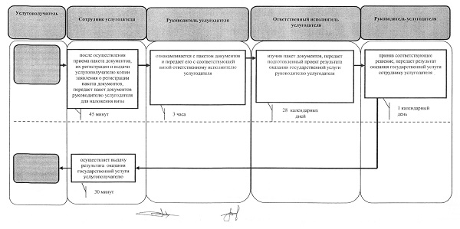
Условные обозначения
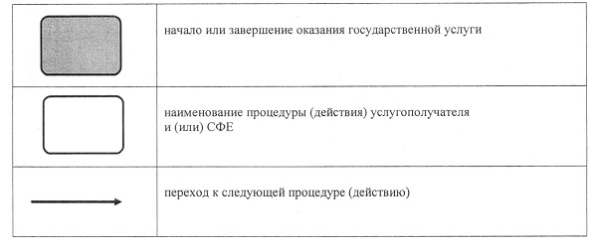

© 2012. РГП на ПХВ «Институт законодательства и правовой информации Республики Казахстан» Министерства юстиции Республики Казахстан

